## 专题强化六　动力学和能量观点的综合应用

专题解读 1.本专题是力学两大观点在直线运动、曲线运动多物体多过程的综合应用，高考常以计算题压轴题的形式命题．



2．学好本专题，可以极大的培养同学们的审题能力、推理能力和规范表达能力，针对性的专题强化，可以提升同学们解决压轴题的信心．

3．用到的知识有：动力学方法观点(牛顿运动定律、运动学基本规律)，能量观点(动能定理、机械能守恒定律、能量守恒定律)．



命题点一　多运动组合问题

1．多运动组合问题主要是指直线运动、平抛运动和竖直面内圆周运动的组合问题．

2．解题策略

(1)动力学方法观点：牛顿运动定律、运动学基本规律．

(2)能量观点：动能定理、机械能守恒定律、能量守恒定律．

3．解题关键

(1)抓住物理情景中出现的运动状态和运动过程，将物理过程分解成几个简单的子过程．

(2)两个相邻过程连接点的速度是联系两过程的纽带，也是解题的关键．很多情况下平抛运动的末速度的方向是解题的重要突破口．

例1　(2016·全国Ⅰ卷·25)如图1，一轻弹簧原长为2*R*，其一端固定在倾角为37°的固定直轨道*AC*的底端*A*处，另一端位于直轨道上*B*处，弹簧处于自然状态，直轨道与一半径为*R*的光滑圆弧轨道相切于*C*点，*AC*＝7*R*，*A*、*B*、*C*、*D*均在同一竖直平面内．质量为*m*的小物块*P*自*C*点由静止开始下滑，最低到达*E*点(未画出)，随后*P*沿轨道被弹回，最高到达*F*点，*AF*＝4*R*.已知*P*与直轨道间的动摩擦因数*μ*＝，重力加速度大小为*g*.(取sin 37°＝，cos 37°＝)

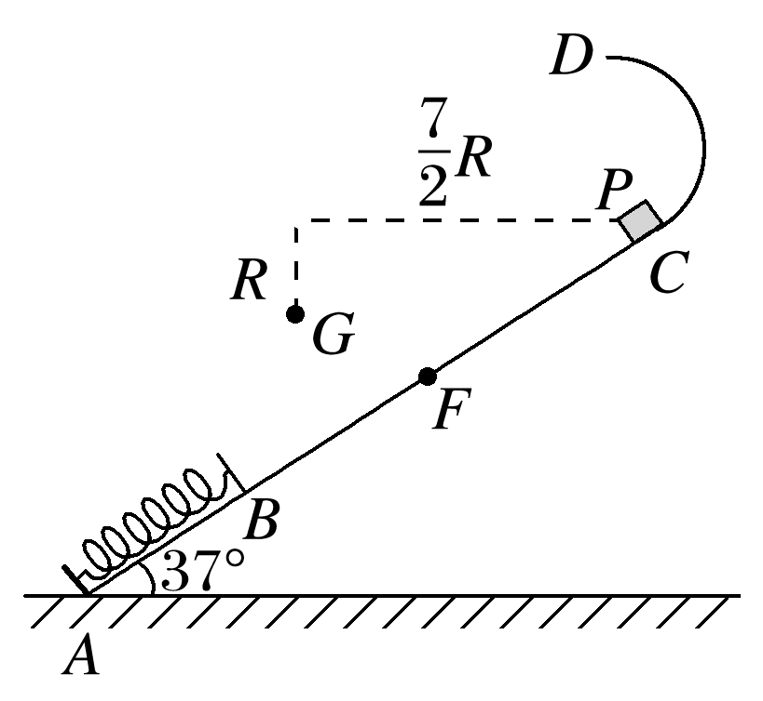

图1

(1)求*P*第一次运动到*B*点时速度的大小；

(2)求*P*运动到*E*点时弹簧的弹性势能；

(3)改变物块*P*的质量，将*P*推至*E*点，从静止开始释放．已知*P*自圆弧轨道的最高点*D*处水平飞出后，恰好通过*G*点．*G*点在*C*点左下方，与*C*点水平相距*R*、竖直相距*R*，求*P*运动到*D*点时速度的大小和改变后*P*的质量．

①直轨道与一半径为*R*的光滑圆弧轨道相切；②水平飞出后，恰好通过*G*点．



答案　(1)2　(2)*mgR*　(3)　*m*

解析　(1)由题意可知：*lBC*＝7*R*－2*R*＝5*R* ①

设*P*到达*B*点时的速度为*vB*，由动能定理得

*mglBC*sin *θ*－*μmglBC*cos *θ*＝*mvB*2 ②

式中*θ*＝37°，联立①②式并由题给条件得

*vB*＝2 ③

(2)设*BE*＝*x*，*P*到达*E*点时速度为零，此时弹簧的弹性势能为*E*p，由*B*→*E*过程，根据动能定理得

*mgx*sin *θ*－*μmgx*cos *θ*－*E*p＝0－*mvB*2 ④

*E*、*F*之间的距离*l*1为*l*1＝4*R*－2*R*＋*x* ⑤

*P*到达*E*点后反弹，从*E*点运动到*F*点的过程中，由动能定理有

*E*p－*mgl*1sin *θ*－*μmgl*1cos *θ*＝0 ⑥

联立③④⑤⑥式得

*x*＝*R* ⑦

*E*p＝*mgR* ⑧

(3)设改变后*P*的质量为*m*1，*D*点与*G*点的水平距离为*x*1、竖直距离为*y*1，由几何关系(如图所示)得*θ*＝37°.

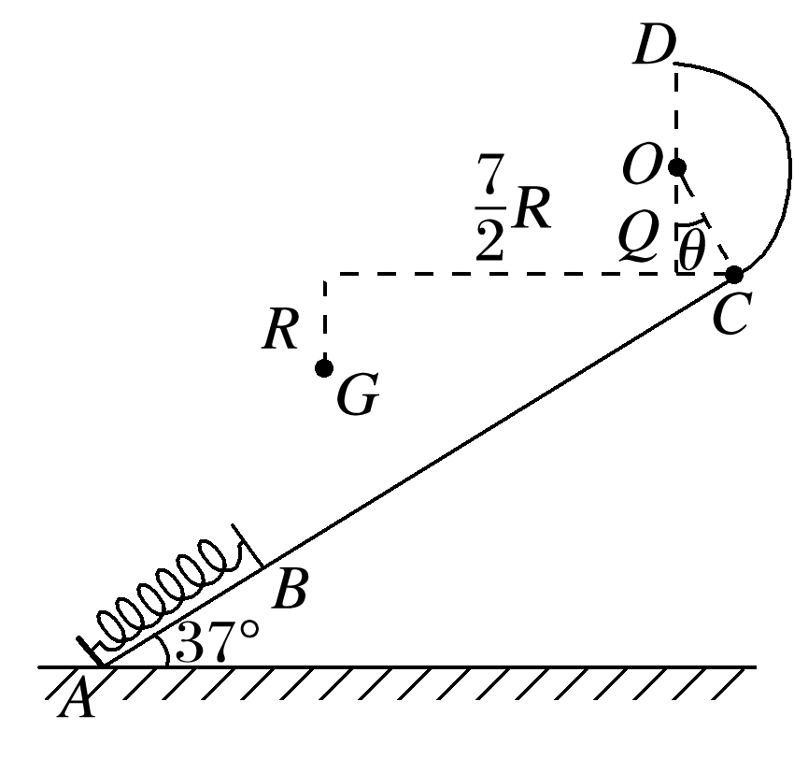

由几何关系得：

*x*1＝*R*－*R*sin *θ*＝3*R* ⑨

*y*1＝*R*＋*R*＋*R*cos *θ*＝*R* ⑩

设*P*在*D*点的速度为*vD*，由*D*点运动到*G*点的时间为*t*.

由平抛运动公式得：*y*1＝*gt*2 ⑪

*x*1＝*vDt* ⑫

联立⑨⑩⑪⑫得

*vD*＝ ⑬

设*P*在*C*点速度的大小为*vC*，在*P*由*C*运动到*D*的过程中机械能守恒，有

*m*1*vC*2＝*m*1*vD*2＋*m*1*g*(*R*＋*R*cos *θ*) ⑭

*P*由*E*点运动到*C*点的过程中，由动能定理得

*E*p－*m*1*g*(*x*＋5*R*)sin *θ*－*μm*1*g*(*x*＋5*R*)cos *θ*＝*m*1*vC*2 ⑮

联立⑦⑧⑬⑭⑮得*m*1＝*m*



多过程问题的解题技巧

1．“合”——初步了解全过程，构建大致的运动图景．

2．“分”——将全过程进行分解，分析每个过程的规律．

3．“合”——找到子过程的联系，寻找解题方法．

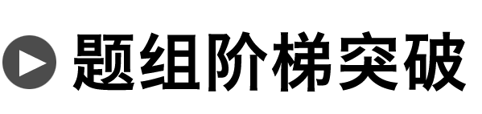

1．同学们参照伽利略时期演示平抛运动的方法制作了如图2所示的实验装置．图中水平放置的底板上竖直地固定有*M*板和*N*板．*M*板上部有一半径为*R*的圆弧形的粗糙轨道，*P*为最高点，*Q*为最低点，*Q*点处的切线水平，距底板高为*H*.*N*板上固定有三个圆环．将质量为*m*的小球从*P*处静止释放，小球运动至*Q*飞出后无阻碍地通过各圆环中心，落到底板上距*Q*水平距离为*L*处．不考虑空气阻力，重力加速度为*g*.求：

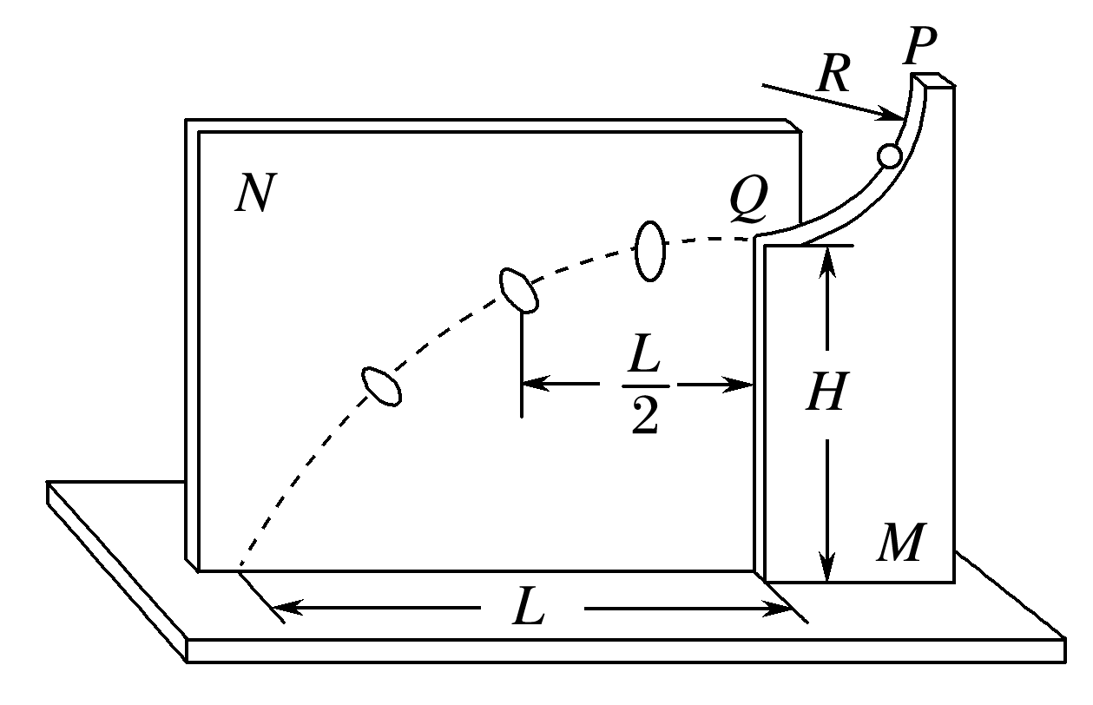

图2

(1)距*Q*水平距离为的圆环中心到底板的高度；

(2)小球运动到*Q*点时速度的大小以及对轨道压力的大小和方向；

(3)摩擦力对小球做的功．

答案　(1)*H*　(2)*L*　*mg*(1＋)，方向竖直向下　(3)*mg*(－*R*)

解析　(1)由*H*＝*gt*2和*L*＝*vQt*可得距*Q*水平距离为的圆环中心到底板的高度为*H*.

(2)由(1)可得速度的大小*vQ*＝*L*，

在*Q*点由牛顿第二定律有*F*N－*mg*＝*m*，

对轨道压力的大小*F*N′＝*F*N＝*mg*(1＋)，方向竖直向下．

(3)由动能定理有*mgR*＋*W*f＝*mvQ*2－0，故摩擦力对小球做的功*W*f＝*mg*(－*R*)．

2．如图3所示，水平桌面上有一轻弹簧，左端固定在*A*点，自然状态时其右端位于*B*点．水平桌面右侧有一竖直放置的轨道*MNP*，其形状为半径*R*＝1.0 m的圆环剪去了左上角120°的圆弧，*MN*为其竖直直径，*P*点到桌面的竖直距离是*h*＝2.4 m．用质量为*m*＝0.2 kg的物块将弹簧缓慢压缩到*C*点后释放，物块经过*B*点后做匀变速运动，其位移与时间的关系为*x*＝6*t*－2*t*2，物块飞离桌面后恰好由*P*点沿切线落入圆轨道．(不计空气阻力，*g*取10 m/s2)

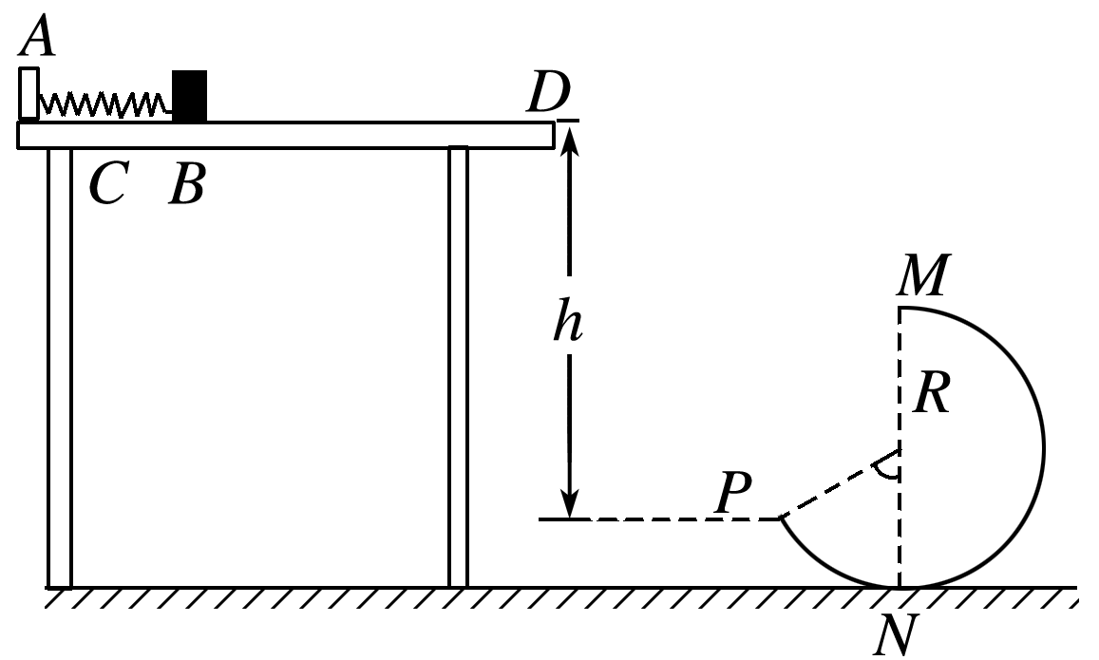

图3

(1)求物块过*B*点时的瞬时速度大小*vB*及物块与桌面间的动摩擦因数*μ*；

(2)若轨道*MNP*光滑，求物块经过轨道最低点*N*时对轨道的压力*F*N；

(3)若物块刚好能到达轨道最高点*M*，求物块从*B*点到*M*点运动的过程中克服摩擦力所做的功*W*.

答案　(1)6 m/s　0.4　(2)16.8 N，方向竖直向下

(3)4.4 J

解析　(1)物块过*B*点后遵从*x*＝6*t*－2*t*2，

所以知：*vB*＝6 m/s，*a*＝－4 m/s2.

由牛顿第二定律：－*μmg*＝*ma*，解得*μ*＝0.4.

(2)物块竖直方向的分运动为自由落体运动

*P*点速度在竖直方向的分量*vy*＝＝4 m/s

*P*点速度在水平方向的分量*vx*＝*vy*tan 30°＝4 m/s

解得离开*D*点的速度为*vD*＝4 m/s

由机械能守恒定律，有

*mvN*2＝*mvD*2＋*mg*(*h*＋*R*－*R*cos 60°)

解得*vN*2＝74 m2/s2

根据牛顿第二定律，有*F*N′－*mg*＝*m*

解得*F*N′＝16.8 N

根据牛顿第三定律，*F*N＝*F*N′＝16.8 N，方向竖直向下

(3)物块刚好能到达*M*点，有*mg*＝*m*

解得*vM*＝＝ m/s

物块到达*P*点的速度*vP*＝＝8 m/s

从*P*到*M*点应用动能定理，有

－*mgR*(1＋cos 60°)－*WPNM*＝*mvM*2－*mvP*2

解得*WPNM*＝2.4 J.

从*B*到*D*点应用动能定理有－*WBD*＝*mvD*2－*mvB*2

解得*WBD*＝2 J.

物块从*B*点到*M*点的运动过程中克服摩擦力所做的功为2.4 J＋2 J＝4.4 J.

命题点二　传送带模型问题

1．模型分类：水平传送带问题和倾斜传送带问题．

2．处理方法：求解的关键在于认真分析物体与传送带的相对运动情况，从而确定其是否受到滑动摩擦力作用．如果受到滑动摩擦力作用应进一步确定其大小和方向，然后根据物体的受力情况确定物体的运动情况．当物体速度与传送带速度相等时，物体所受的摩擦力有可能发生突变．

例2　如图4所示，小物块*A*、*B*由跨过定滑轮的轻绳相连，*A*置于倾角为37°的光滑固定斜面上，*B*位于水平传送带的左端，轻绳分别与斜面、传送带平行，传送带始终以速度*v*0＝2 m/s向右匀速运动，某时刻*B*从传送带左端以速度*v*1＝6 m/s向右运动，经过一段时间回到传送带的左端，已知*A*、*B*的质量均为1 kg，*B*与传送带间的动摩擦因数为0.2.斜面、轻绳、传送带均足够长，*A*不会碰到定滑轮，定滑轮的质量与摩擦力均不计，*g*取10 m/s2，sin 37°＝0.6，求：

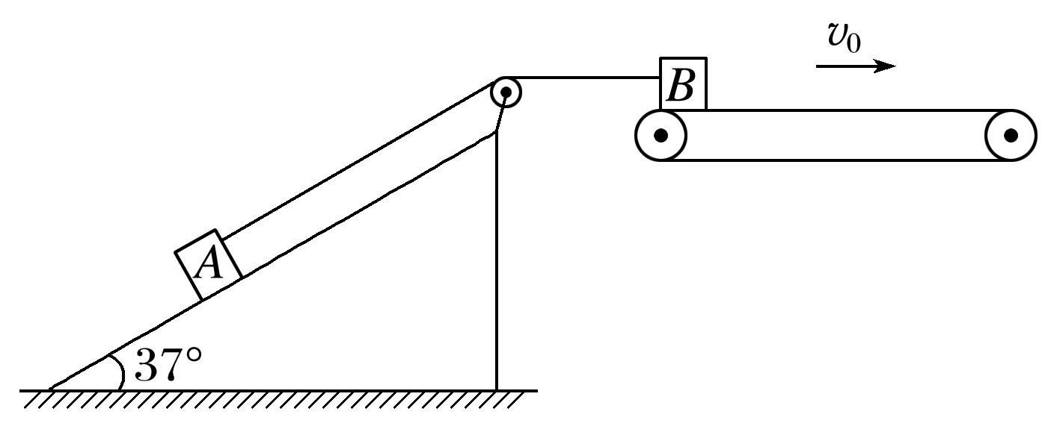

图4

(1)*B*向右运动的总时间；

(2)*B*回到传送带左端的速度大小；

(3)上述过程中，*B*与传送带间因摩擦产生的总热量．

①光滑固定斜面；②*B*与传送带间的动摩擦因数为0.2；③*B*经过一段时间回到传送带的左端．



答案　(1)2 s　(2)2 m/s　(3)(16＋4) J

解析　(1)*B*向右减速运动的过程中，刚开始时，*B*的速度大于传送带的速度，以*B*为研究对象，水平方向*B*受到向左的摩擦力与绳对*B*的拉力，设绳子的拉力为*F*T1，以向左为正方向，得*F*T1＋*μmg*＝*ma*1 ①

以*A*为研究对象，则*A*的加速度的大小始终与*B*相等，*A*向上运动的过程中受力如图，则

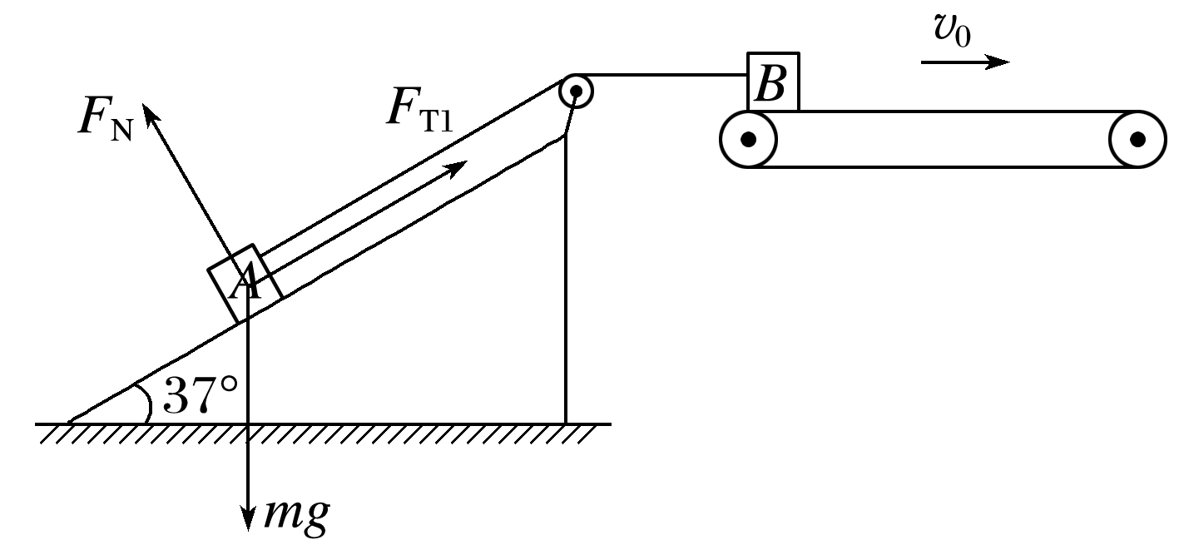

*mg*sin 37°－*F*T1＝*ma*1 ②

联立①②可得*a*1＝＝4 m/s2 ③

*B*的速度与传送带的速度相等时所用的时间

*t*1＝＝1 s.

当*B*的速度与传送带的速度相等之后，*B*仍然做减速运动，而此时*B*的速度小于传送带的速度，所以受到的摩擦力变成了向右，所以其加速度发生了变化，此后*B*向右减速运动的过程中，设绳子的拉力为*F*T2，以*B*为研究对象，水平方向*B*受到向右的摩擦力与绳对*B*的拉力，则*F*T2－*μmg*＝*ma*2 ④

以*A*为研究对象，则*A*的加速度的大小始终与*B*是相等的，*A*向上运动的过程中

*mg*sin 37°－*F*T2＝*ma*2 ⑤

联立④⑤可得*a*2＝＝2 m/s2.

当*B*向右速度减为0，经过时间

*t*2＝＝1 s.

*B*向右运动的总时间*t*＝*t*1＋*t*2＝1 s＋1 s＝2 s.

(2)*B*向左运动的过程中，受到的摩擦力的方向仍然向右，仍然受到绳子的拉力，同时，*A*受到的力也不变，所以它们受到的合力不变，所以*B*的加速度*a*3＝*a*2＝2 m/s2.

*t*1时间内*B*的位移*x*1＝*t*1＝－4 m，

负号表示方向向右．

*t*2时间内*B*的位移*x*2＝×*t*2＝－1 m，

负号表示方向向右．

*B*的总位移*x*＝*x*1＋*x*2＝－5 m.

*B*回到传送带左端的位移*x*3＝－*x*＝5 m.

速度*v*＝＝2 m/s.

(3)*t*1时间内传送带的位移*x*1′＝－*v*0*t*1＝－2 m，

该时间内传送带相对于*B*的位移Δ*x*1＝*x*1′－*x*1＝2 m.

*t*2时间内传送带的位移*x*2′＝－*v*0*t*2＝－2 m，

该时间内传送带相对于*B*的位移Δ*x*2＝*x*2－*x*2′＝1 m.

*B*回到传送带左端的时间为*t*3，则*t*3＝＝ s.

*t*3时间内传送带的位移*x*3′＝－*v*0*t*3＝－2 m，

该时间内传送带相对于*B*的位移

Δ*x*3＝*x*3－*x*3′＝(5＋2) m.

*B*与传送带之间的摩擦力*F*f＝*μmg*＝2 N.

上述过程中，*B*与传送带间因摩擦产生的总热量

*Q*＝*F*f(Δ*x*1＋Δ*x*2＋Δ*x*3)＝(16＋4) J.



1．分析流程

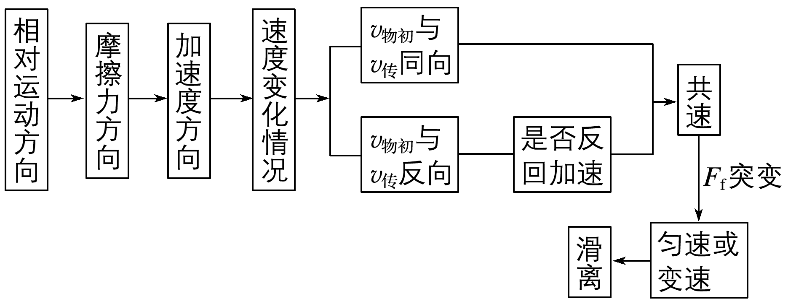

2．功能关系

(1)功能关系分析：*WF*＝Δ*E*k＋Δ*E*p＋*Q*.

(2)对*WF*和*Q*的理解：

①传送带的功：*WF*＝*Fx*传；

②产生的内能*Q*＝*F*f*x*相对．



3．如图5所示，传送带与地面的夹角*θ*＝37°，*A*、*B*两端间距*L*＝16 m，传送带以速度*v*＝10 m/s沿顺时针方向运动，物体质量*m*＝1 kg无初速度地放置于*A*端，它与传送带间的动摩擦因数*μ*＝0.5，sin 37°＝0.6，*g*＝10 m/s2，试求：

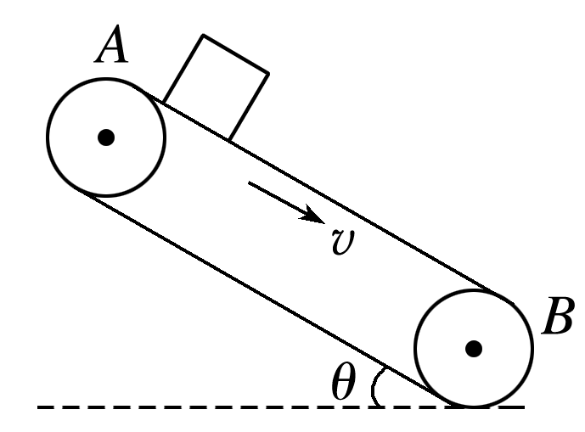

图5

(1)物体由*A*端运动到*B*端的时间；

(2)系统因摩擦产生的热量．

答案　(1)2 s　(2)24 J

解析　(1)物体刚放上传送带时受到沿斜面向下的滑动摩擦力，由牛顿第二定律得*mg*sin *θ*＋*μmg*cos *θ*＝*ma*1，设物体经时间*t*加速到与传送带同速，则*v*＝*a*1*t*1，*x*1＝*a*1*t*12，可解得*a*1＝10 m/s2，*t*1＝1 s，*x*1＝5 m

因*mg*sin *θ*＞*μmg*cos *θ*，故当物体与传送带同速后，物体将继续加速

*mg*sin *θ*－*μmg*cos *θ*＝*ma*2

*L*－*x*1＝*vt*2＋*a*2*t*22

解得*t*2＝1 s

故物体由*A*端运动到*B*端的时间

*t*＝*t*1＋*t*2＝2 s

(2)物体与传送带间的相对位移

*x*相对＝(*vt*1－*x*1)＋(*L*－*x*1－*vt*2)＝6 m

故*Q*＝*μmg*cos *θ*·*x*相对＝24 J.

4．一质量为*M*＝2.0 kg的小物块随足够长的水平传送带一起运动，被一水平向左飞来的子弹击中并从物块中穿过，子弹和小物块的作用时间极短，如图6甲所示．地面观察者记录了小物块被击中后的速度随时间变化的关系如图乙所示(图中取向右运动的方向为正方向)．已知传送带的速度保持不变，*g*取10 m/s2.

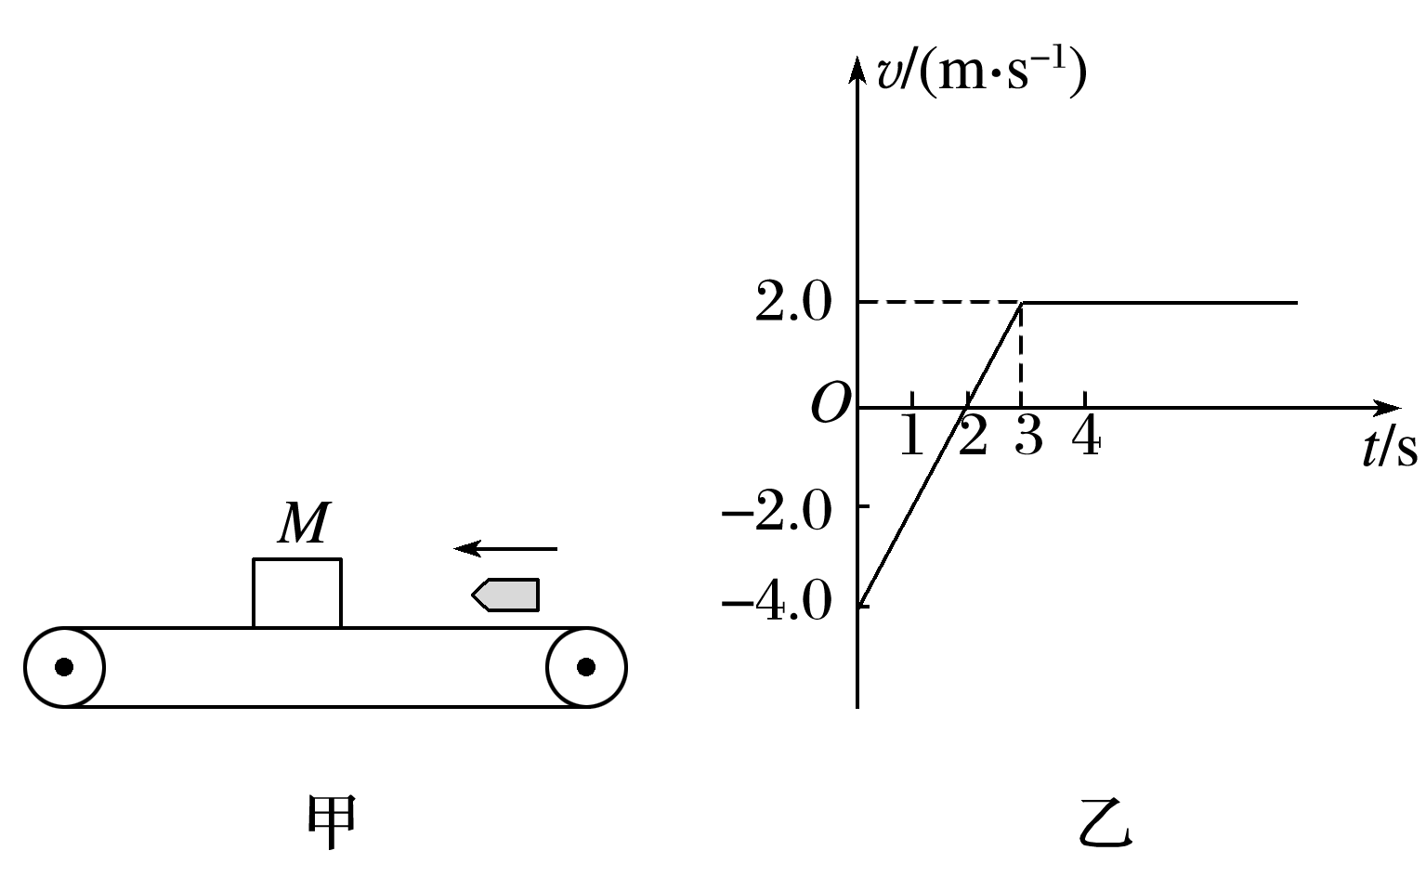

图6

(1)指出传送带速度*v*的大小及方向，说明理由．

(2)计算物块与传送带间的动摩擦因数*μ*.

(3)传送带对外做了多少功？子弹射穿物块后系统有多少能量转化为内能？

答案　(1)2.0 m/s　方向向右　(2)0.2　(3)24 J　36 J

解析　(1)从*v*－*t*图象中可以看出，物块被击穿后，先向左做减速运动，速度为零后，又向右做加速运动，当速度等于2.0 m/s，则随传送带一起做匀速运动，所以，传送带的速度大小为*v*＝2.0 m/s，方向向右．

(2)由*v*－*t*图象可得，物块在滑动摩擦力的作用下做匀变速运动的加速度

*a*＝＝ m/s2＝2.0 m/s2，

由牛顿第二定律得滑动摩擦力*F*f＝*μMg*，则物块与传送带间的动摩擦因数*μ*＝＝＝＝0.2.

(3)由*v*－*t*图象可知，传送带与物块间存在摩擦力的时间只有3 s，传送带在这段时间内移动的位移为*x*，则*x*＝*vt*＝2.0×3 m＝6.0 m，

所以，传送带所做的功*W*＝*F*f*x*＝0.2×2.0×10×6.0 J＝24 J.

设物块被击中后的初速度为*v*1，向左运动的时间为*t*1，向右运动直至和传送带达到共同速度的时间为*t*2，则有

物块向左运动时产生的内能

*Q*1＝*μMg*(*vt*1＋*t*1)＝32 J，

物块向右运动时产生的内能

*Q*2＝*μMg*(*vt*2－*t*2)＝4 J.

所以整个过程产生的内能*Q*＝*Q*1＋*Q*2＝36 J.

命题点三　滑块—木板模型问题

1．滑块—木板模型根据情况可以分成水平面上的滑块—木板模型和斜面上的滑块—木板模型．

2．滑块从木板的一端运动到另一端的过程中，若滑块和木板沿同一方向运动，则滑块的位移和木板的位移之差等于木板的长度；若滑块和木板沿相反方向运动，则滑块的位移和木板的位移之和等于木板的长度．

3．此类问题涉及两个物体、多个运动过程，并且物体间还存在相对运动，所以应准确求出各物体在各个运动过程中的加速度(注意两过程的连接处加速度可能突变)，找出物体之间的位移(路程)关系或速度关系是解题的突破口，求解中应注意联系两个过程的纽带，每一个过程的末速度是下一个过程的初速度．

例3　图7甲中，质量为*m*1＝1 kg的物块叠放在质量为*m*2＝3 kg的木板右端．木板足够长，放在光滑的水平面上，木板与物块之间的动摩擦因数为*μ*1＝0.2.整个系统开始时静止，重力加速度*g*取10 m/s2.

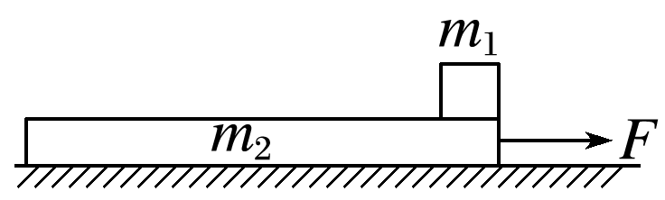

甲

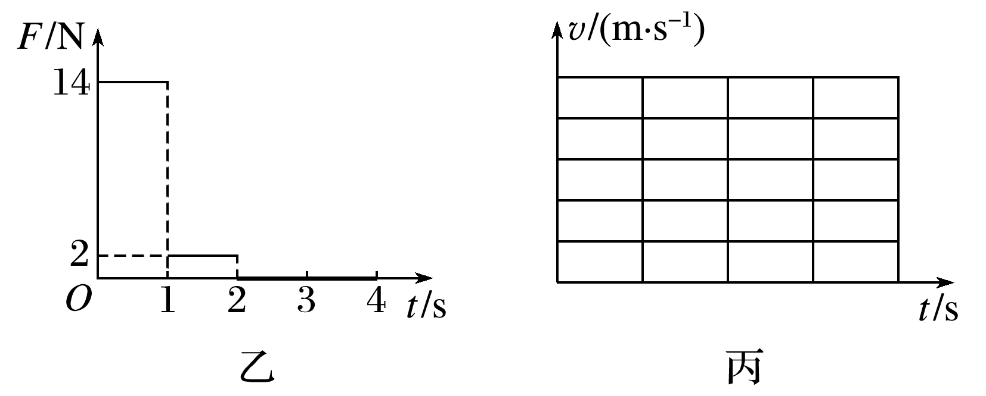

图7

(1)在木板右端施加水平向右的拉力*F*，为使木板和物块发生相对运动，拉力*F*至少应为多大？

(2)在0～4 s内，若拉力*F*的变化如图乙所示，2 s后木板进入*μ*2＝0.25的粗糙水平面，在图丙中画出0～4 s内木板和物块的*v*－*t*图象，并求出0～4 s内物块相对木板的位移大小和整个系统因摩擦而产生的内能．

答案　(1)8 N　(2)见解析

解析　(1)把物块和木板看成整体，由牛顿第二定律得*F*＝(*m*1＋*m*2)*a*

物块与木板将要相对滑动时，

*μ*1*m*1*g*＝*m*1*a*

联立解得*F*＝*μ*1(*m*1＋*m*2)*g*＝8 N.

(2)物块在0～2 s内做匀加速直线运动，木板在0～1 s内做匀加速直线运动，在1～2 s内做匀速运动，2 s后物块和木板均做匀减速直线运动，故二者在整个运动过程中的*v*－*t*图象如图所示．

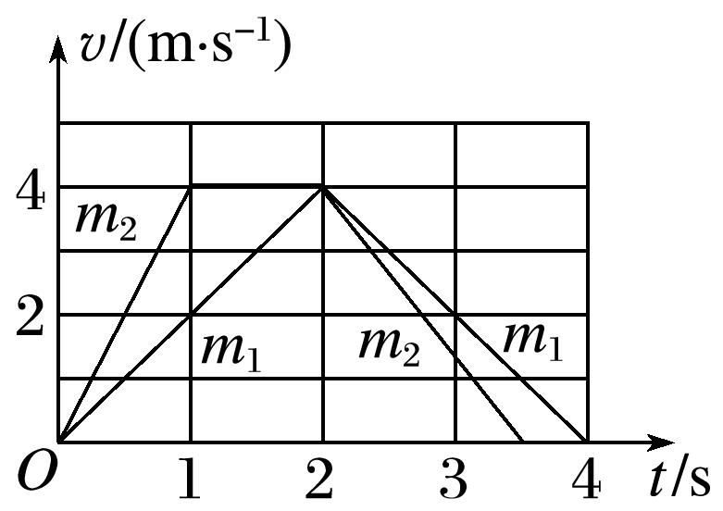

0～2 s内物块相对木板向左运动，2～4 s内物块相对木板向右运动．

0～2 s内物块相对木板的位移大小

Δ*x*1＝2 m，

系统摩擦产生的内能

*Q*1＝*μ*1*m*1*g*Δ*x*1＝4 J.

2～4 s内物块相对木板的位移大小Δ*x*2＝1 m，

物块与木板因摩擦产生的内能*Q*2＝*μ*1*m*1*g*Δ*x*2＝2 J；

木板对地位移*x*2＝3 m，

木板与地面因摩擦产生的内能

*Q*3＝*μ*2(*m*1＋*m*2)*gx*2＝30 J.

0～4 s内系统因摩擦产生的总内能为

*Q*＝*Q*1＋*Q*2＋*Q*3＝36 J.



滑块—木板模型问题的分析和技巧

1．解题关键

正确地对各物体进行受力分析(关键是确定物体间的摩擦力方向)，并根据牛顿第二定律确定各物体的加速度，结合加速度和速度的方向关系确定物体的运动情况．

2．规律选择

既可由动能定理和牛顿运动定律分析单个物体的运动，又可由能量守恒定律分析动能的变化、能量的转化，在能量转化过程往往用到Δ*E*内＝－Δ*E*机＝*F*f*x*相对，并要注意数学知识(如图象法、归纳法等)在此类问题中的应用．



5．如图8所示，一劲度系数很大的轻弹簧一端固定在倾角为*θ*＝30°的斜面底端，将弹簧压缩至*A*点锁定，然后将一质量为*m*的小物块紧靠弹簧放置，物块与斜面间动摩擦因数*μ*＝，解除弹簧锁定，物块恰能上滑至*B*点，*A*、*B*两点的高度差为*h*0，已知重力加速度为*g*.

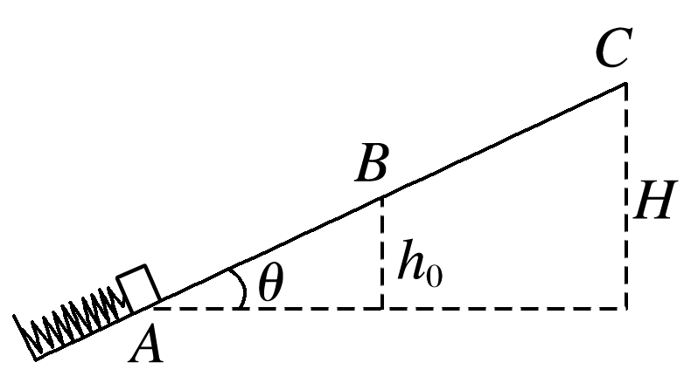

图8

(1)求弹簧锁定时具有的弹性势能*E*p.

(2)求物块从*A*到*B*的时间*t*1与从*B*返回到*A*的时间*t*2之比．

(3)若每当物块离开弹簧后，就将弹簧压缩到*A*点并锁定，物块返回*A*点时立刻解除锁定．设斜面最高点*C*的高度*H*＝2*h*0，试通过计算判断物块最终能否从*C*点抛出？

答案　(1)*mgh*0　(2)　(3)见解析

解析　(1)物块受到的滑动摩擦力*F*f＝*μmg*cos *θ*，

*A*到*B*过程由功能关系有－*F*f＝*mgh*0－*E*p，

解得*E*p＝*mgh*0.

(2)设上升、下降过程物块加速度大小分别为*a*1和*a*2，则

*mg*sin *θ*＋*μmg*cos *θ*＝*ma*1，

*mg*sin *θ*－*μmg*cos *θ*＝*ma*2，

由运动学公式得*a*1*t*12＝*a*2*t*22，解得＝.

(3)足够长时间后，上升的最大高度设为*h*m，则由能量关系，来回克服阻力做功等于补充的弹性势能

2*F*f·＝*E*p，

解得*h*m＝*h*0＜2*h*0，所以物块不可能到达*C*点．



题组1　多运动组合问题

1．如图1所示，有两条滑道平行建造，左侧相同而右侧有差异，一个滑道的右侧水平，另一个的右侧是斜坡．某滑雪者保持一定姿势坐在雪撬上不动，从*h*1高处的*A*点由静止开始沿倾角为*θ*的雪道下滑，最后停在与*A*点水平距离为*s*的水平雪道上．接着改用另一个滑道，还从与*A*点等高的位置由静止开始下滑，结果能冲上另一个倾角为*α*的雪道上*h*2高处的*E*点停下．若动摩擦因数处处相同，且不考虑雪橇在路径转折处的能量损失，则(　　)

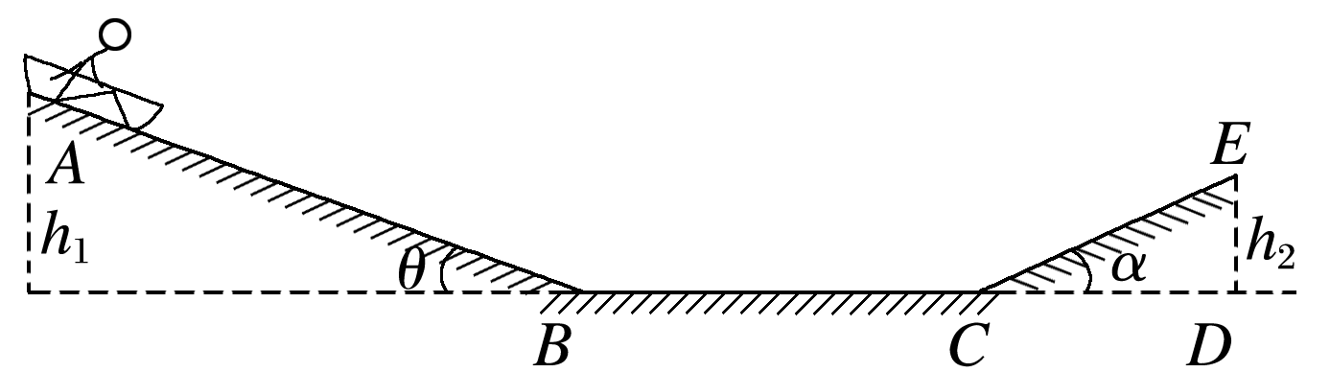

图1

A．动摩擦因数为tan *θ*

B．动摩擦因数为

C．倾角*α*一定大于*θ*

D．倾角*α*可以大于*θ*

答案　B

解析　第一次停在水平雪道上，由动能定理得

*mgh*1－*μmg*cos *θ*·－*μmgs*′＝0

*mgh*1－*μmg*(＋*s*′)＝0

*mgh*1－*μmgs*＝0

*μ*＝

A错误，B正确．

在*AB*段由静止下滑，说明*μmg*cos *θ*＜*mg*sin *θ*，第二次滑上*CE*在*E*点停下，说明*μmg*cos *α*＞*mg*sin *α*；若*α*＞*θ*，则雪橇不能停在*E*点，所以C、D错误．

2．如图2所示，将质量为*m*＝1 kg的小物块放在长为*L*＝1.5 m的小车左端，车的上表面粗糙，物块与车上表面间动摩擦因数*μ*＝0.5，直径*d*＝1.8 m的光滑半圆形轨道固定在水平面上且直径*MON*竖直，车的上表面和轨道最低点高度相同，距地面高度*h*＝0.65 m，开始车和物块一起以10 m/s的初速度在光滑水平面上向右运动，车碰到轨道后立即停止运动，取*g*＝10 m/s2，求：

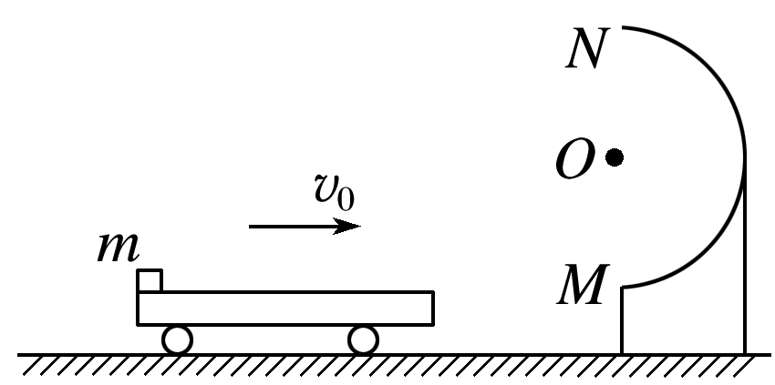

图2

(1)小物块刚进入半圆形轨道时对轨道的压力；

(2)小物块落地点至车左端的水平距离．

答案　(1)104.4 N，方向竖直向下　(2)3.4 m

解析　(1)车停止运动后取小物块为研究对象，设其到达车右端时的速度为*v*1，由动能定理得

－*μmgL*＝*mv*12－*mv*02

解得*v*1＝ m/s

刚进入半圆形轨道时，设物块受到的支持力为*F*N，由牛顿第二定律得*F*N－*mg*＝*m*

又*d*＝2*R*

解得*F*N≈104.4 N

由牛顿第三定律*F*N＝*F*N′

得*F*N′＝104.4 N，方向竖直向下．

(2)若小物块能到达半圆形轨道最高点，

则由机械能守恒得*mv*12＝2*mgR*＋*mv*22

解得*v*2＝7 m/s

设恰能过最高点的速度为*v*3，则*mg*＝*m*

解得*v*3＝＝3 m/s

因*v*2＞*v*3，故小物块从半圆形轨道最高点做平抛运动，

*h*＋2*R*＝*gt*2，*x*＝*v*2*t*

联立解得*x*＝4.9 m

故小物块距车左端为*x*－*L*＝3.4 m.

题组2　传送带模型问题

3．(多选)如图3甲所示，倾角为*θ*的足够长的传送带以恒定的速率*v*0沿逆时针方向运行，*t*＝0时，将质量*m*＝1 kg的物体(可视为质点)轻放在传送带上，物体相对地面的*v*－*t*图象如图乙所示．设沿传送带向下为正方向，取重力加速度*g*＝10 m/s2，则(　　)

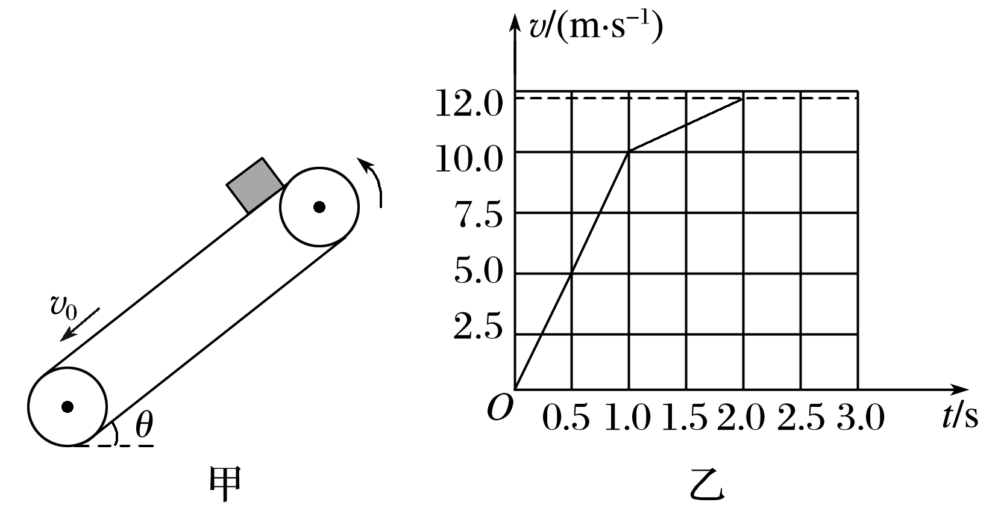

图3

A．传送带的速率*v*0＝10 m/s

B．传送带的倾角*θ*＝30°

C．物体与传送带之间的动摩擦因数*μ*＝0.5

D．0～2.0 s摩擦力对物体做功*W*f＝－24 J

答案　ACD

解析　当物体的速度超过传送带的速度后，物体受到的摩擦力的方向发生改变，加速度也发生改变，根据*v*－*t*图象可得，传送带的速率为*v*0＝10 m/s，选项A正确；1.0 s之前的加速度*a*1＝10 m/s2,1.0 s之后的加速度*a*2＝2 m/s2，结合牛顿第二定律，*g*sin *θ*＋*μg*cos *θ*＝*a*1，*g*sin *θ*－*μg*cos *θ*＝*a*2，解得sin *θ*＝0.6，*θ*＝37°，*μ*＝0.5，选项B错误，选项C正确；摩擦力大小*F*f＝*μmg*cos *θ*＝4 N，在0～1.0 s内，摩擦力对物体做正功，在1.0～2.0 s内，摩擦力对物体做负功，0～1.0 s内物体的位移为5 m，1.0～2.0 s内物体的位移是11 m，摩擦力做的功为－4×(11－5) J＝－24 J，选项D正确．

4．(多选)如图4所示，光滑轨道*ABCD*是大型游乐设施过山车轨道的简化模型，最低点*B*处的入、出口靠近但相互错开，*C*是半径为*R*的圆形轨道的最高点，*BD*部分水平，末端*D*点与右端足够长的水平传送带无缝连接，传送带以恒定速度*v*逆时针转动，现将一质量为*m*的小滑块从轨道*AB*上某一固定位置*A*由静止释放，滑块能通过*C*点后再经*D*点滑上传送带，则(　　)

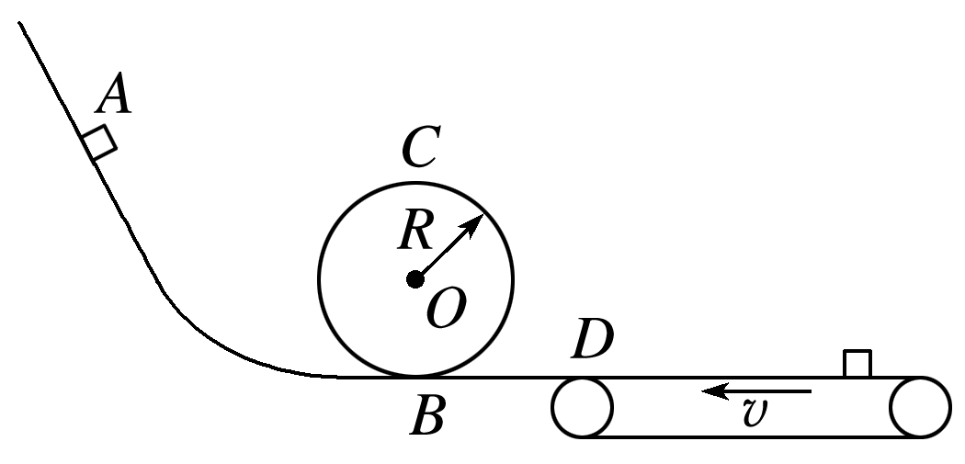

图4

A．固定位置*A*到*B*点的竖直高度可能为2*R*

B．滑块在传送带上向右运动的最大距离与传送带速度*v*有关

C．滑块可能重新回到出发点*A*处

D．传送带速度*v*越大，滑块与传送带摩擦产生的热量越多

答案　CD

解析　设*AB*的高度为*h*，假设滑块从*A*点下滑刚好通过最高点*C*，则此时应该是从*A*下滑的高度的最小值，刚好通过最高点时，由重力提供向心力，则*mg*＝，解得*vC*＝，从*A*到*C*根据动能定理：*mg*(*h*－2*R*)＝*mvC*2－0，整理得到：*h*＝2.5*R*，故选项A错误；从*A*到滑块在传送带上向右运动距离最大，根据动能定理得：*mgh*－*μmgx*＝0，可以得到*x*＝，可以看出滑块在传送带上向右运动的最大距离与传送带速度*v*无关，与高度*h*有关，故选项B错误；滑块在传送带上先做减速运动，可能反向做加速运动，如果再次到达*D*点时速度大小不变，则根据能量守恒，可以再次回到*A*点，故选项C正确；滑块与传送带之间产生的热量*Q*＝*μmg*Δ*x*相对，当传送带的速度越大，则在相同时间内二者相对位移越大，则产生的热量越大，故选项D正确．

5．如图5所示，一质量为*m*＝1 kg的可视为质点的滑块，放在光滑的水平平台上，平台的左端与水平传送带相接，传送带以*v*＝2 m/s的速度沿顺时针方向匀速转动(传送带不打滑)．现将滑块缓慢向右压缩轻弹簧，轻弹簧的原长小于平台的长度，滑块静止时弹簧的弹性势能为*E*p＝4.5 J，若突然释放滑块，滑块向左滑上传送带．已知滑块与传送带间的动摩擦因数为*μ*＝0.2，传送带足够长，取*g*＝10 m/s2.求：

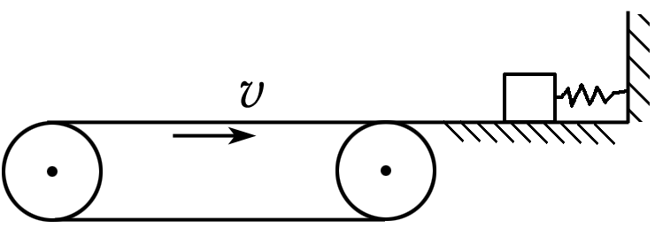

图5

(1)滑块第一次滑上传送带到离开传送带所经历的时间；

(2)滑块第一次滑上传送带到离开传送带由于摩擦产生的热量．

答案　(1)3.125 s　(2)12.5 J

解析　(1)释放滑块的过程中机械能守恒，设滑块滑上传送带的速度为*v*1，则*E*p＝*mv*12，得*v*1＝3 m/s

滑块在传送带上运动的加速度

*a*＝*μg*＝2 m/s2

滑块向左运动的时间*t*1＝＝1.5 s

向右匀加速运动的时间*t*2＝＝1 s

向左的最大位移为*x*1＝＝2.25 m

向右加速运动的位移为*x*2＝＝1 m

匀速向右运动的时间为*t*3＝＝0.625 s

所以*t*＝*t*1＋*t*2＋*t*3＝3.125 s.

(2)滑块向左运动*x*1的位移时，传送带向右的位移为

*x*1′＝*vt*1＝3 m

则Δ*x*1＝*x*1′＋*x*1＝5.25 m

滑块向右运动*x*2时，传送带向右的位移为

*x*2′＝*vt*2＝2 m

则Δ*x*2＝*x*2′－*x*2＝1 m

Δ*x*＝Δ*x*1＋Δ*x*2＝6.25 m

则产生的热量为*Q*＝*μmg*·Δ*x*＝12.5 J.

题组3　滑块—木板模型问题

6．如图6所示，一质量*m*＝2 kg的长木板静止在水平地面上，某时刻一质量*M*＝1 kg的小铁块以水平向左*v*0＝9 m/s的速度从木板的右端滑上木板．已知木板与地面间的动摩擦因数*μ*1＝0.1，铁块与木板间的动摩擦因数*μ*2＝0.4，取重力加速度*g*＝10 m/s2，木板足够长，求：

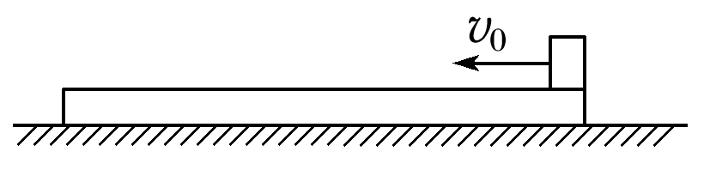

图6

(1)铁块相对木板滑动时木板的加速度的大小；

(2)铁块与木板摩擦所产生的热量*Q*和木板在水平地面上滑行的总路程*x*.

答案　(1)0.5 m/s2　(2)36 J　1.5 m

解析　(1)设铁块在木板上滑动时，木板的加速度为*a*2，由牛顿第二定律可得*μ*2*Mg*－*μ*1(*M*＋*m*)*g*＝*ma*2，

解得*a*2＝ m/s2＝0.5 m/s2.

(2)设铁块在木板上滑动时，铁块的加速度为*a*1，由牛顿第二定律得*μ*2*Mg*＝*Ma*1，解得*a*1＝*μ*2*g*＝4 m/s2.

设铁块与木板相对静止达共同速度时的速度为*v*，所需的时间为*t*，则有*v*＝*v*0－*a*1*t*，*v*＝*a*2*t*，

解得：*v*＝1 m/s，*t*＝2 s.

铁块相对地面的位移

*x*1＝*v*0*t*－*a*1*t*2＝9×2 m－×4×4 m＝10 m.

木板运动的位移*x*2＝*a*2*t*2＝×0.5×4 m＝1 m，

铁块与木板的相对位移Δ*x*＝*x*1－*x*2＝10 m－1 m＝9 m，

则此过程中铁块与木板摩擦所产生的热量

*Q*＝*F*fΔ*x*＝*μ*2*Mg*Δ*x*＝0.4×1×10×9 J＝36 J.

达共同速度后的加速度为*a*3，发生的位移为*s*，则有：

*a*3＝*μ*1*g*＝1 m/s2，*s*＝＝ m＝0.5 m.

木板在水平地面上滑行的总路程*x*＝*x*2＋*s*＝1 m＋0.5 m＝1.5 m.

7.如图7所示，*AB*段为一半径*R*＝0.2 m的光滑圆弧轨道，*EF*是一倾角为30°的足够长的光滑固定斜面，斜面上有一质量为0.1 kg的薄木板*CD*，开始时薄木板被锁定．一质量也为0.1 kg的物块(图中未画出)从*A*点由静止开始下滑，通过*B*点后水平抛出，经过一段时间后恰好以平行于薄木板的方向滑上薄木板，在物块滑上薄木板的同时薄木板解除锁定，下滑过程中某时刻物块和薄木板能达到共同速度．已知物块与薄木板间的动摩擦因数*μ*＝.(*g*＝10 m/s2，结果可保留根号)求：

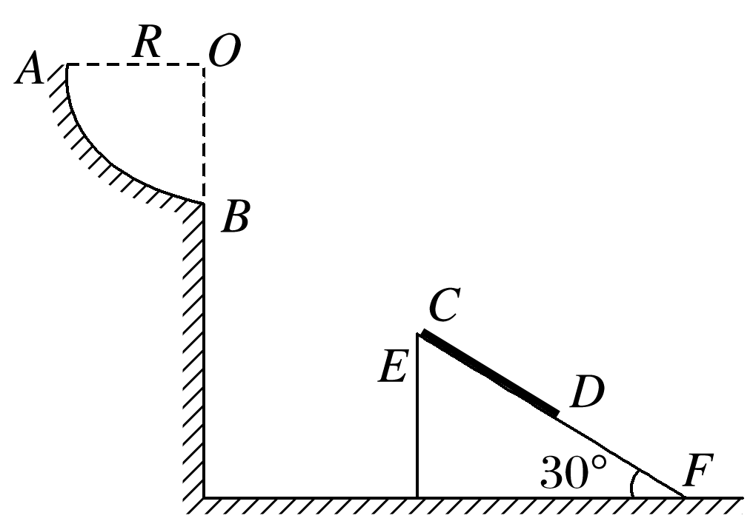

图7

(1)物块到达*B*点时对圆弧轨道的压力；

(2)物块滑上薄木板时的速度大小；

(3)达到共同速度前物块下滑的加速度大小及从物块滑上薄木板至达到共同速度所用的时间．

答案　(1)3 N，方向竖直向下　(2) m/s

(3)2.5 m/s2　 s

解析　(1)物块从*A*运动到*B*的过程，由动能定理得：

*mgR*＝*mvB*2，

解得：*vB*＝2 m/s

在*B*点由牛顿第二定律得：*F*N－*mg*＝*m*

解得：*F*N＝3 N

由牛顿第三定律得物块对轨道的压力大小为3 N，方向竖直向下．

(2)设物块滑上薄木板时的速度为*v*，则：cos 30°＝

解得：*v*＝ m/s.

(3)物块和薄木板下滑过程中，由牛顿第二定律得：

对物块：*mg*sin 30°－*μmg*cos 30°＝*ma*1

对薄木板：*mg*sin 30°＋*μmg*cos 30°＝*ma*2

设物块和薄木板达到的共同速度为*v*′，则：

*v*′＝*v*＋*a*1*t*＝*a*2*t*

解得：*a*1＝2.5 m/s2，

*t*＝ s.